«Опыты со снегом»

Опытническая деятельность помогает обогатить и расширить представление детей о снеге, расширить свои знания о нем, ребята научатся замечать красоту зимнего пейзажа по средствам художественного слова, а так же разовьется чувственность, наблюдательность, любознательность, речь, мышление.

«Разные ножки топают по снежной дорожке»
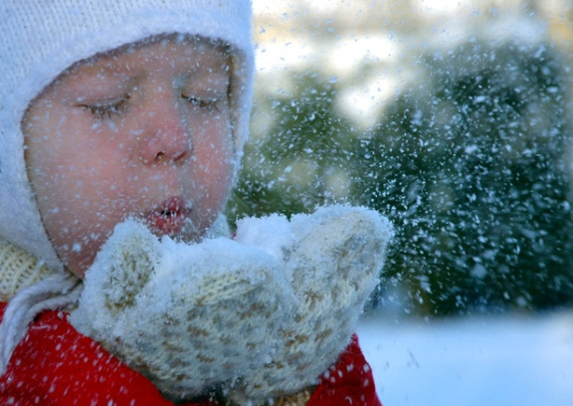
Научить детей получать четкие следы на снегу Воспитатель учит детей, как получить четкие следы на снегу. Взяв ребенка за руки, делает отпечаток его фигуры на ровном снегу. Показывает, как получить из снега различные фигуры.

«Ледяная горка»
Показать детям, как делать горку для куклы. При помощи детских лопаток воспитатель и дети делают горку для куклы из снега, потом поливают ее водой и наблюдают до конца прогулки, что происходит с горкой. Затем катают куклу с ледяной горки.

«Снежный городок»
Научить детей делать из снега колобки и большой дом Воспитатель из снега лепит колобок и предлагает детям сделать такой же. Потом показывает, как из маленьких колобков можно построить большой дом, который называется снежной крепостью.
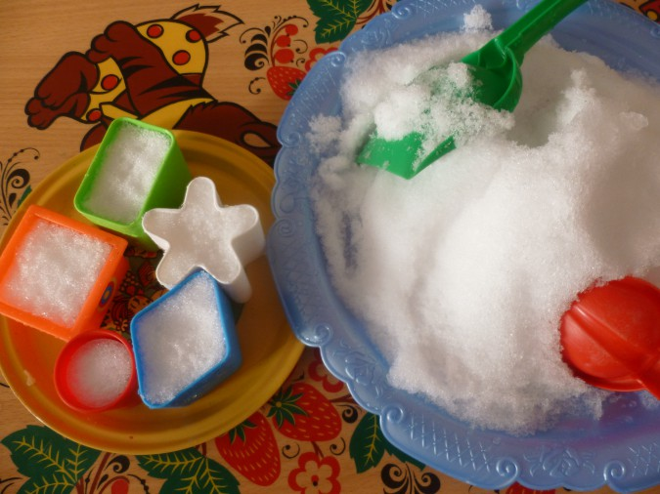
«Разноцветные фигуры»
Научить детей раскрашивать снежные фигуры. На прогулке воспитатель делает вместе с детьми фигуры из снега: снеговики, черепашки, пирожки, снежный городок из маленьких комков снега. Помощник воспитателя выносит теплую разноцветную воду в брызгалках, и дети раскрашивают водой фигурки из снега.

